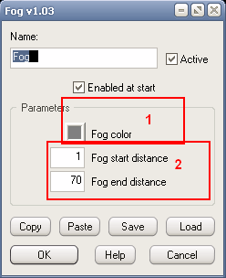
УРОК по 3d Rad №3 «Создание тумана и пружины»

- Создание тумана

Откроем проект с созданной машиной. Добавим объект Fog и активизируем его свойства

- С помощью команды Fog color (цвет тумана) выбираем цвет.
- Затем выбирем параметры дистанций, где начнётся затуманивание и где закончится.
Просмотрите получившийся результат.

2.Создание пружины
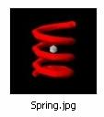
Добавляем объект spring-(в переводе "весна" "подвес")
Свойства этого объекта:
1 - "stpring strength" - сила пружины.
2 - "spring damping" - затухание пружины.
3 - "Relationships" - отношения предметов друг к другу.
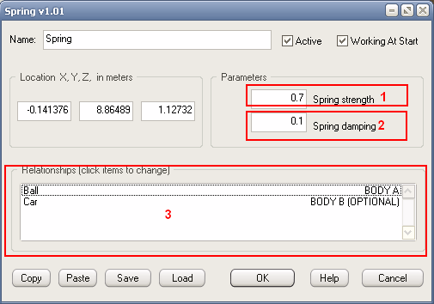
рассмотрим на примере:
1. добавляем в проект объект Ball (шар);
2. связываем spring с машиной и шаром;
3. активизируем настройки пружины и выбираем для машины команду BODY A а для шара BODY B (OPTIONAL).
Это означает что объект машина связан с объектом шар и шар будет следовать за машиной на определённом расстоянии. Для большей реалестичности можете связать шар с Г-форсе (гравитацией) и тиррейном чтобы он не проходил сквозь него.
УРОК по 3d Rad №3 «Создание тумана и пружины»

- Создание тумана

Откроем проект с созданной машиной. Добавим объект Fog и активизируем его свойства

- С помощью команды Fog color (цвет тумана) выбираем цвет.
- Затем выбирем параметры дистанций, где начнётся затуманивание и где закончится.
Просмотрите получившийся результат.

2.Создание пружины
Добавляем объект spring-(в переводе "весна" "подвес")
Свойства этого объекта:
1 - "stpring strength" - сила пружины.
2 - "spring damping" - затухание пружины.
3 - "Relationships" - отношения предметов друг к другу.
рассмотрим на примере:
1. добавляем в проект объект Ball (шар);
2. связываем spring с машиной и шаром;
3. активизируем настройки пружины и выбираем для машины команду BODY A а для шара BODY B (OPTIONAL).
Это означает что объект машина связан с объектом шар и шар будет следовать за машиной на определённом расстоянии. Для большей реалестичности можете связать шар с Г-форсе (гравитацией) и тиррейном чтобы он не проходил сквозь него.

